Классный час
«Всегда ли дружба важнее всего»

1. Приветствие

Приглашаем в круг.(Ребята заходят в класс под музыку)
-Здравствуйте, ребята!
-Давайте поздороваемся так, как любят здороваться мои ученики?:
Игра:
Здравствуй, правая рука.
Здравствуй, левая рука.
Здравствуй, друг.
Здравствуй, друг.
Здравствуй, весь наш дружный круг!

2. Психологический настрой

-Меня зовут Марина Анатольевна. Я хочу подарить вам свою улыбку, чтобы она помогла нам общаться тепло, открыто, дружелюбно….
-А теперь, давайте вы подарите друг другу свои улыбки.

Игра «Встреча взглядами»
Опустите глаза. Сейчас, когда вы поднимите глаза, постарайтесь встретиться взглядом с одним человеком, улыбнитесь ему. Пройдите с ним за парту и туда, где вашей паре будет удобно. (песня «Мир похож на цветной луг»)

3. Беседа по теме.

- Кто из вас догадался, какова же тема нашего сегодняшней беседы?
- Верно. Тема нашей беседы: «Всегда ли дружба важнее всего?» Мы будем вести разговор о дружбе, об отношениях, которые должны быть между товарищами и одноклассниками.
Иметь друга – это настоящий подарок судьбы, так как не все люди готовы иметь друзей, некоторые просто путают понятия “знакомый”, “приятель”, “друг”.
- Ребята, поднимите руку, кто из вас имеет настоящих друзей?
Вижу много таких детей.
- А как вы думаете, что же такое дружба?
- А при каких условиях может в классе возникнуть дружба? (игры, общение, общие дела, совместные игры)
Работа в группах.
Задание. У вас на столах лепестки цветка. Составьте ромашку, а на ее лепестках напишите качества, которыми можно охарактеризовать настоящего друга. (5 качеств)
Добрый, вежливый, честный, щедрый, сильный, внимательный, заботливый, преданный, умеющий хранить секреты, отзывчивый, трусливый, жадный, терпеливый, льстивый, богатый, доверчивый, веселый, ленивый, общительный, бескорыстный, трудолюбивый.
В каждой группе оформляется ромашка и вывешивается на доску.
- Какие качества у вас совпали? (Честный, преданный, умеющий хранить секреты, бескорыстный.)
- Назовите из этих качеств, 1 которое есть у вас.
Какое надежное и емкое слово дружба.
А кто такой друг? Давайте сделаем вывод, кто же такой настоящий друг? Какими качествами он должен обладать?
Друг – это человек, который …………
А теперь снова поработаем в командах. У вас на столах лежат листы…….. цвета. Возьмите их. Там описана ситуация. Прочитайте, обсудите и сделайте вывод. Предложите свой вариант.
(ответы команд)
Составляем правила дружбы. (памятки на память)
- Дети, у вас на партах лежат бантики, мы сейчас украсим наше солнышко.
- Подумайте, вы уже научились дружить?
- Если “да”, то прикрепите зелёный бантик, если кто-то еще не созрел, а только учится быть настоящим другом, жёлтый бантик.
- Молодцы! Вы умеете дружить!
-Давайте подведем итоги нашей беседы. Что же такое настоящая дружба? Всегда ли надо слушаться друга?
Кто в дружбу верит горячо,
Кто рядом чувствует плечо.
Тот никогда не упадёт,
В любой беде не пропадёт,
А если и споткнётся вдруг.
То встать ему поможет друг!
Всегда в беде надёжный друг
Ему протянет руку.

И мне думается, что этот урок даст начало той дружбе, которую мы понесём через всю школьную жизнь. Давайте улыбнёмся и споём песню «Улыбка».
Спасибо всем! До новых встреч!

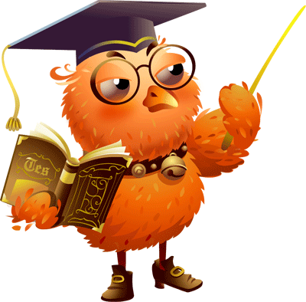
Правила дружбы

• Помогай другу: если друг не умеет что-то делать, научи и его; если он попал в беду, помоги ему, чем можешь.

• Делись с друзьями: если у тебя есть интересные игрушки, книги, поделись с другими ребятами, у которых их нет. Играй с ними так, чтобы не брать себе самое лучшее.

• Останови друга, если он делает что-то плохое. Хорошо дружить – значит говорить друг другу только правду; если друг в чем-то по отношению к тебе не прав, скажи ему об этом – не таи зла на него.

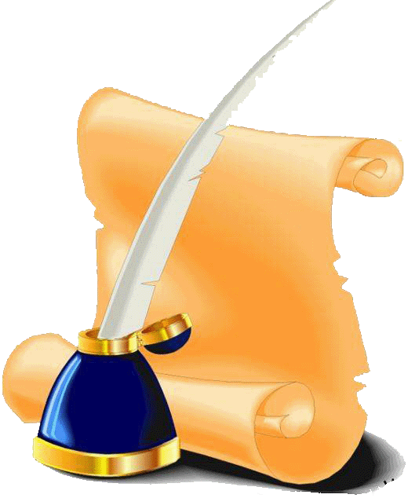
• Не ссорься с друзьями: старайся работать и играть с ними мирно, не спорь по пустякам; не зазнавайся, если у тебя что-то хорошо получается; не завидуй друзьям – надо радоваться их успехам; если поступил плохо, не стесняйся в этом признаться и исправиться.

• Умей принять помощь, советы и замечания других ребят

